**SMLOUVA**

**o umístění a provozování kontejnerů pro sběr oděvů a textilu**

**Účastníci:**

**TextilEco a.s.**

se sídlem Palackého 715/15, Nové Město, 110 00 Praha 1

zastoupená xxx

IČO: 28101766, DIČ: CZ 28101766

korespondenční adresa a provozovna: Dřevařská 1418/17, 680 01 Boskovice

Bankovní spojení: Komerční banka, č. účtu 43–4828170227 / 0100

Datová schránka: xu7f22y

Tel: xxx

E-mail: [xxx](mailto:info@textileco.as)

zapsaná v rejstříku vedeném u Městského soudu v Praze pod spis. zn. B 15555

**(**dále jen **„poskytovatel“)**

a

**Město Rakovník**

se sídlem Husovo náměstí 27, 269 01 Rakovník

zastoupené PaedDr. Luďkem Štíbrem, starostou

Bankovní spojení: 50045004/0300

IČO: 00244309, DIČ: CZ00244309

Tel: xxx  
e-mail: xxx

**(**dále jen „**obec“)**

uzavřeli dnešního dne, měsíce a roku podle ust. § 1746 odst. 2 zák. č. 89/2022 a zák. č. 541/2020 Sb., o odpadech a o změně některých dalších zákonů, ve znění pozdějších předpisů, tuto:

**SMLOUVU O UMÍSTĚNÍ A PROVOZOVÁNÍ KONTEJNERŮ PRO SBĚR ODĚVŮ A TEXTILU**

**I.**

**Úvodní ustanovení**

1. Poskytovatel se v rámci své podnikatelské činnosti s předmětem podnikání Výroba, obchod a služby neuvedené v přílohách 1 až 3 živnostenského zákona zabývá sběrem textilního odpadu. Poskytovatel za tím účelem provozuje síť kovových kontejnerů určených ke sběru textilního odpadu (dále jako „kontejner“ nebo v množném čísle „kontejnery“). Poskytovatel prohlašuje, že má příslušná povolení ke sběru textilního odpadu a k nakládání s ním.

2. Město zajišťuje v souladu s ustanovením § 15 zákona č. 541/2020 Sb., o odpadech a o změně některých dalších zákonů, ve znění pozdějších předpisů, provoz systému shromažďování, sběru, přepravy, třídění, využívání a odstraňování komunálních odpadů vznikajících na území města. Kromě toho je město dále dle ustanovení § 59 odst. 2 zákona č. 541/2020 Sb., o odpadech a o změně některých dalších zákonů, ve znění pozdějších předpisů, nejpozději počínaje dnem 1. 1. 2025 povinno určit místa pro oddělené soustřeďování textilu, kdy za účelem splnění této povinnosti uzavírá tuto smlouvu s poskytovatelem, jejímž předmětem je umístění kontejnerů za účelem sběru a odděleného soustřeďování textilu.

**II.**

**Předmět smlouvy**

1. Poskytovatel se touto smlouvou zavazuje poskytnout městu službu spočívající v umístění kontejnerů na místech níže v této smlouvě určených (příloha č. 2 této smlouvy), skrze něž bude probíhat sběr a oddělené soustřeďování textilu ve smyslu ustanovení § 59 odst. 2 zákona č. 541/2020 Sb. o odpadech. Město se nestává vlastníkem kontejnerů. Poskytovatel informuje město, že textilní odpad vložený do kontejnerů bude přebírat pod evidenčním kódem B00.

2. Poskytovatel se touto smlouvou zavazuje umožnit městu, resp. jejím občanům, odevzdávat textil a oděvy do kontejnerů, které za tím účelem poskytne a umístí. Město se touto smlouvou na straně druhé zavazuje poskytovateli umožnit na místa určená touto smlouvou kontejnery umístit. Za poskytnutí služby podle této smlouvy se město zavazuje hradit poskytovateli odměnu dle čl. III této smlouvy.

3. Podrobná specifikace kontejnerů je uvedena v Příloze č. 1 této smlouvy.

1. Podrobná specifikace míst určených k umístění kontejnerů je uvedena v Příloze č. 2 této smlouvy. Město prohlašuje, že takto určená místa jsou rovněž místy určenými pro oddělené soustřeďování textilu ve smyslu ustanovení § 59 odst. 2 zákona č. 541/2020 Sb. o odpadech.
2. Tato smlouva se uzavírá s účinností od **1. 4. 2025.** Poskytovatel je povinen zajistit, že ke dni účinnosti této smlouvy budou již všechny kontejnery dle této smlouvy umístěny na příslušných místech.

**III.**

**Sjednaná odměna**

1. Za poskytnutí služeb městu podle této smlouvy **se město zavazuje hradit poskytovateli odměnu ve výši 2.000 Kč + DPH** (slovem: dva tisíce korun českých) **za 1** (jeden) **vyvážený kontejner v obci za každý jeden rok**. Uvedená hodnota vynásobená počtem reálně umístěných kontejnerů představuje celkovou roční odměnu poskytovatele. Odměnu bude město hradit bezhotovostně na bankovní účet poskytovatele uvedený na daňovém dokladu. Poskytovatel je vždy povinen vystavit obci řádný daňový doklad na odměnu určenou k úhradě.

2. Počítání času, a tedy i počítání jednoho roku trvání smlouvy, se řídí ustanovením § 605 zákona č. 89/2012 Sb., občanský zákoník.

3. Odměna se hradí vždy se splatností do 30. dne příslušného roku trvání smlouvy na daný rok trvání smlouvy, a to na základě daňového dokladu vystaveného poskytovatelem. Odměna za první rok trvání smlouvy je tak splatná ve lhůtě do 30. 4. 2025.

**IV.**

**Práva a povinnosti smluvních stran**

1. Poskytovatel se tímto zavazuje:
2. umístit kontejnery na místa stanovená v Příloze č. 2 smlouvy, a to ve stavu způsobilém k řádnému užívání;
3. umožnit městu, respektive jejím občanům, vhazovat do kontejnerů textil, včetně oděvů, obuvi a textilu pocházejícího z domácností;
4. zajišťovat pravidelné a včasné vyprazdňování/vyvážení kontejnerů, a to 1x za týden a přijímat případná upozornění města na potřebu vyprázdnění/vyvezení kontejnerů, a to do 5-ti pracovních dnů od nahlášení na email: xxx
5. projednat s městem její připomínky k fungování sběru oděvů, obuvi a textilu probíhajícího na základě této smlouvy a její náměty na zlepšení či posílení sběru ve městě.
6. Město se tímto zavazuje:
7. zajistit pro poskytovatele možnost umístění kontejnerů na místech specifikovaných v Příloze č. 2 této smlouvy a umožnit mu tímto způsobem poskytovat sjednanou službu městu;
8. o rozmístění kontejnerů informovat občany způsobem v obci obvyklým (Zpravodaj, webové stránky);
9. projednat s poskytovatelem jeho připomínky ke sběru probíhajícího na základě této smlouvy a jeho náměty na zlepšení či posílení sběru oděvů, obuvi a textilu v městě.

**V.**

**Trvání smlouvy a závěrečná ujednání**

1. Tato smlouva se uzavírá na dobu neurčitou.
2. Každá ze smluvních stran je oprávněna tuto smlouvu vypovědět i bez udání důvodu s jednoměsíční výpovědní dobou, která počíná běžet prvním dnem následujícího měsíce po doručení výpovědi druhé smluvní straně. Poskytovatel je povinen odstranit rozmístěné kontejnery do dvou měsíců od zániku této smlouvy, pokud se smluvní strany nedohodnou jinak.
3. Poskytovatel je nadto oprávněn tuto smlouvu vypovědět i bez výpovědní doby, dojde – li k poškození kontejneru (vyšší mocí, vandalismem apod.), přičemž v takovém případě však smí smlouvu vypovědět pouze v rozsahu těch kontejnerů, jež byly poškozeny.
4. Tuto smlouvu lze měnit a doplňovat pouze písemnými dodatky, na nichž se smluvní strany dohodnou a oboustranně je odsouhlasí a potvrdí.
5. Práva a povinnosti touto smlouvou neupravené se řídí příslušnými ustanoveními zákona č. 89/2012 Sb.
6. Tato smlouva je vyhotovena ve čtyřech stejnopisech, z nichž každý má platnost prvopisu. Každá smluvní strana obdrží po dvou vyhotovení smlouvy.
7. Uzavření tohoto dodatku bylo schváleno usnesením Rady města Rakovníka č.97/25 ze dne 19.02.2025
8. Tato smlouva podléhá zveřejnění v registru smluv ve smyslu zák. č. 340/2015 Sb., o registru smluv, v platném znění. Tato smlouva nabývá platnosti dnem podpisu oprávněnými zástupci obou smluvních stran a účinnosti dnem 1. 4. 2025 po jeho předchozím zveřejnění v registru smluv. Zveřejnění této smlouvy v registru smluv zajistí město. Smluvní strany prohlašují, že výslovně souhlasí se zveřejněním smlouvy v plném rozsahu
9. Smluvní strany prohlašují, že obsah této smlouvy je pro ně jasný a srozumitelný a že je projevem jejich svobodné a vážné vůle, co stvrzují svými podpisy.

Příloha č. 1 smlouvy: Podrobná specifikace kontejnerů

Příloha č. 2 smlouvy: Seznam stanovišť kontejnerů

V Boskovicích dne 24. 2. 2025 V Rakovníku dne 28. 2. 2025

……….…………….……………… ……………………………………..

xxx Luděk Štíbr, PaedDr.

xxx starosta

TextilEco a.s. Město Rakovník

(za poskytovatele)

Příloha č. 1

**Podrobná specifikace kontejnerů**

* rozměry kontejneru jsou v cm (šířka × hloubka × výška) 110 × 115 × 222
* vzhled kontejneru vč. polepů
* horní vhazovací prostor má bezpečnostní přepážku proti vniknutí

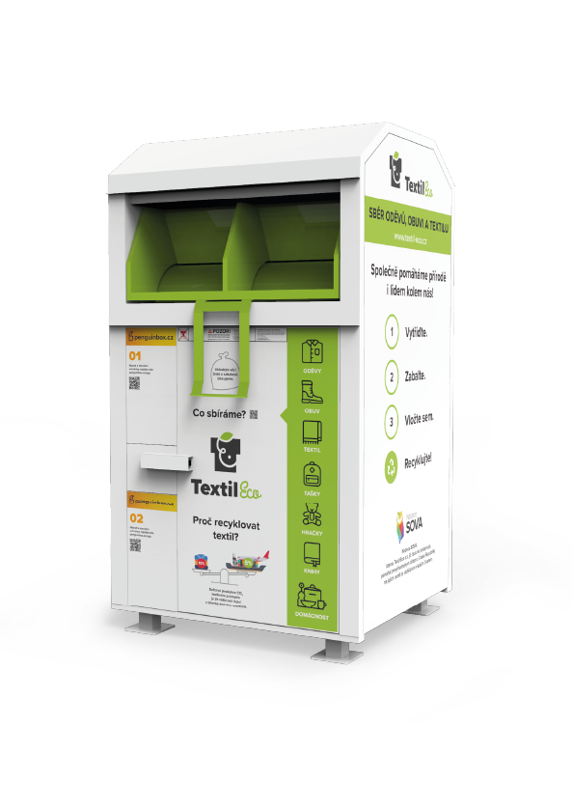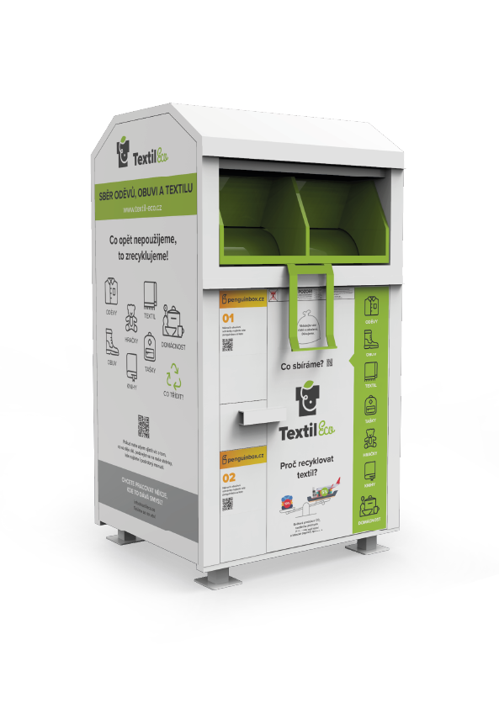

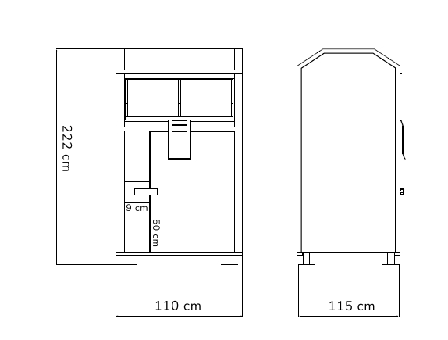

obr. 1

obr. 3

obr. 2

Příloha č. 2

**Seznam stanovišť kontejnerů**

|  |  |  |  |
| --- | --- | --- | --- |
| Město | Adresa | Popis adresy | GPS |
| Rakovník I | Mezi Hřbitovy x Sadová | parkoviště | 50.1096644, 13.7251881 |
| Rakovník I | Otýlie Beníškové 2531 x Jirkovského | u stanoviště separátů | 50.0938217, 13.732785 |
| Rakovník I | Kuštova 1769 | před prodejnou COOP | 50.1023092, 13.7225261 |
| Rakovník I | Čs. legií 1873 | stanoviště separátů u autobusové zastávky | 50.1037067, 13.7257433 |
| Rakovník I | V Lukách 2159 | u lékárny | 50.1057533, 13.7182533 |
| Rakovník I | Zd. Štěpánka 2232 x Kollárova | křižovatka | 50.1073089, 13.7384878 |
| Rakovník I | Vladislavova 2584 |  | 50.105885, 13.732255 |
| Rakovník I | Blahoslavova 1205 | u stanoviště separátů | 50.09744, 13.7288883 |
| Rakovník I | Pod Nemocnicí 2154 | u stanoviště separátů | 50.1076668, 13.7112404 |
| Rakovník I | Pod Nemocnicí 2154 | u stanoviště separátů | 50.1076668, 13.7112404 |
| Rakovník I | Dukelských hrdinů 1908 | u stanoviště separátů | 50.1089136, 13.7120936 |
| Rakovník I | Luženská 2242 |  | 50.10477, 13.74312 |
| Rakovník I | Vrchlického nám. 55 x Prokopova |  | 50.1014683, 13.72999 |
| Rakovník I | V Jamce 2539 |  | 50.1103633, 13.7320133 |
| Rakovník I | Na Sekyře 1471 | parkoviště u katastrálního úřadu | 50.1025883, 13.729835 |
| Rakovník I | Myslbekova 1783 x Okružní |  | 50.0965235, 13.734585 |
| Rakovník I | V Jamce 2539 |  | 50.1103633, 13.7320133 |
| Rakovník I | Klicperova 2125 |  | 50.104, 13.7244333 |
| Rakovník I | Kollárova 1048 |  | 50.1070967, 13.7344432 |
| Rakovník I | Pod Václavem 1929 x Václavská | u stanoviště separátů | 50.1067007, 13.7384464 |

Celkem 20 kontejnerů